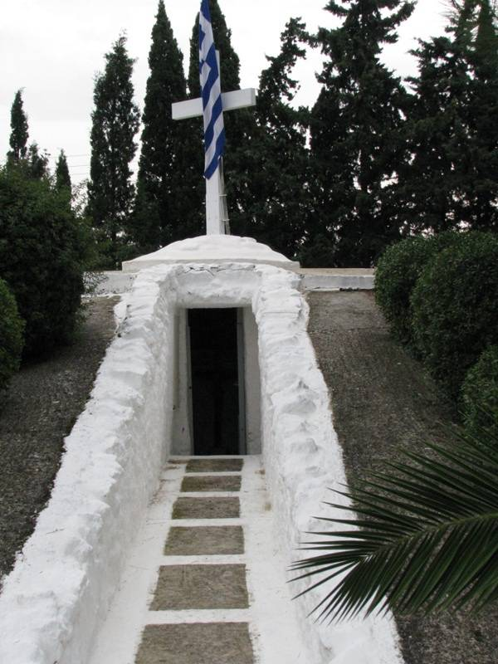
Εκδηλώσεις σχολείων για την 28^{η} Οκτωβρίου
Eπίσκεψη στο χώρο ιστορικής μνήμης και θυσίας στο 19ο χιλιόμετρο της Λεωφόρου Μαραθώνος στο Πικέρμι Αττικής, πραγματοποίησαν την Τετάρτη 21 Οκτώβρη ενενήντα έξι μαθητές της Ε΄ τάξης τριών Δημοτικών Σχολείων από τους όμορους Δήμους της Αρτέμιδας, της Ραφήνας και του Κορωπίου . Εκεί όπου την 21η Ιουλίου 1944 βρήκαν μαρτυρικό θάνατο με απαγχονισμό από τα ναζιστικά γερμανικά στρατεύματα κατοχής 54 Έλληνες πατριώτες. Στην πλειοψηφία τους ήταν μέλη του ΕΑΜ, της ΕΠΟΝ και του ΚΚΕ και είχαν μεταφερθεί από τις φυλακές Χαϊδαρίου όπου κρατούνταν. Εκτελέσθηκαν ως αντίποινα για επίθεση του ΕΛΑΣ εναντίον Γερμανών αξιωματικών στην περιοχή.
Δάσκαλοι και μαθητές, λίγες μέρες πριν την 28η Οκτώβρη, θέλοντας να αποδώσουν φόρο τιμής στους ανθρώπους που έδωσαν και τη ζωή τους ακόμα, πολεμώντας το φασισμό, διάλεξαν αυτόν το ποτισμένο με αίμα ηρώων χώρο κοντά στα σχολεία τους, γεμάτη άλλωστε είναι η πατρίδα μας από τέτοιους, για να γιορτάσουν την επέτειο. Να δουν τον τόπο και να ακούσουν για τα εγκλήματα που έκαναν οι ξένοι και ντόπιοι φασίστες ,γιατί το έγκλημα και η βαρβαρότητα είναι μέσα στο κύτταρο της σάπιας ιδεολογίας του ναζισμού –φασισμού. Αυτή η γνώση είναι και το πιο σίγουρο αντίδοτο απέναντι στο νεοναζιστικό –ρατσιστικό δηλητήριο που χύνουν οι σύγχρονοι νοσταλγοί και θαυμαστές τους στην Ελλάδα και παντού. Δυστυχώς και στην περιοχή μας. Πρέπει να μελετάμε και να ψάχνουμε την ιστορία του λαού μας ακόμα και όταν αυτή απουσιάζει από τα σχολικά μας βιβλία. Να σκύβουμε με σεβασμό και προσοχή στις σελίδες που αναφέρονται σε αυτούς που δε λύγισαν μπροστά στο θάνατο αγωνιζόμενοι για λευτεριά και ιδανικά. Να βρούμε και να ακούσουμε τους λιγοστούς που έμειναν πια στη ζωή αγωνιστές της εθνικής μας αντίστασης όπως έκαναν οι μαθητές της Ε΄ τάξης στο Κορωπί που κάλεσαν έναν αντιστασιακό στο σχολείο και άκουσαν από το στόμα του για τον ηρωικό αγώνα του Ε.Α.Μ. του Ε.Λ.Α.Σ. και της Ε.Π.Ο.Ν. όπως ο ίδιος τον έζησε .Αυτή είναι η πιο πολύτιμη κληρονομιά για το μέλλον μας και τη χρειαζόμαστε. Γιατί όπως και κείνες οι γενιές έτσι και οι δικές μας με αγώνα θα πρέπει να διεκδικήσουμε μια ειρηνική, ελεύθερη και χωρίς εκμετάλλευση ανθρώπου από άνθρωπο ζωή.
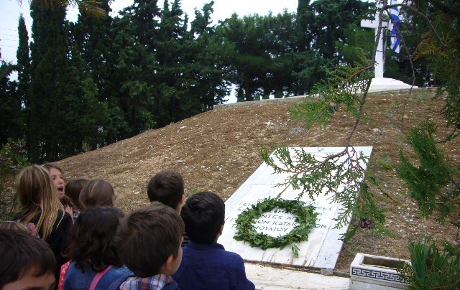ή. 